Exercici 1

Accedeix a: campus.lamerce.com (pensa que el resultat serà diferent si ja estàs validat o
no al Moodle).
Amb captures de pantalla respon:

- Quina és la cookie que envia el client.
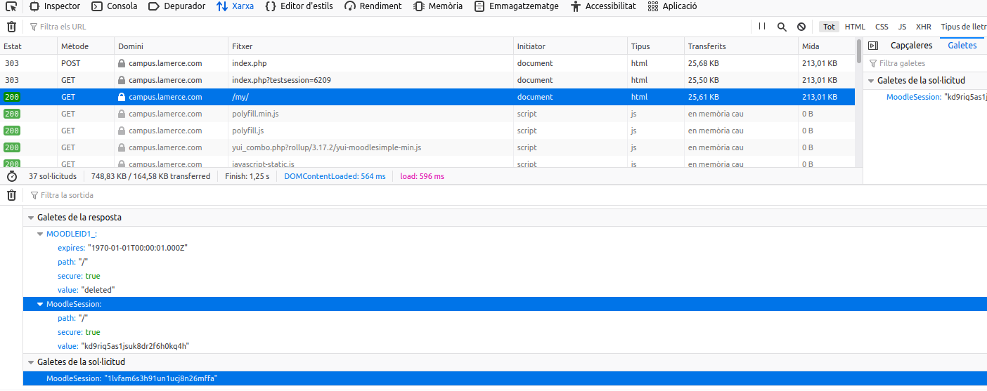

- Quina és la cookie que t'envia el servidor.
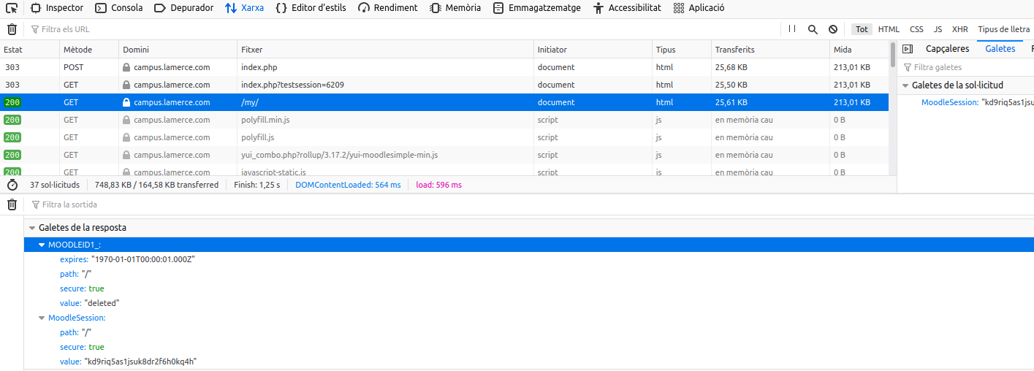

- Accedeix a la configuració del navegador, i busca les cookies corresponents a
campus.lamerce.com. Mostra'n el seu contingut.
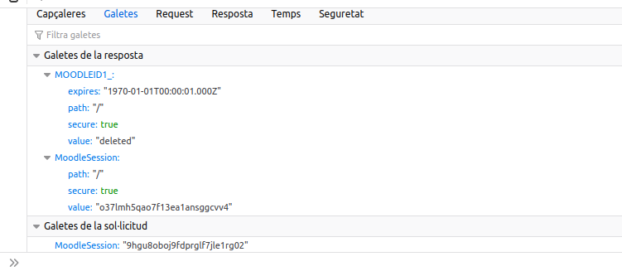

Exercici 2 (2 punts)
Connecta't a : http://google.es
Has de resseguir les peticions fins a obtenir la pàgina "correcta", i per cada petició has
de fer una captura de pantalla i anotar les respostes a les següents preguntes.
- Quina petició has fet? GET
- Quina és la resposta del servidor? HTML
- Quin codi ha respost? 200OK
- Què vol dir exactament aquest codi? El codi indica que el request ha succeit.
- La resposta conté la pàgina que finalment el navegador mostra?
- Si la resposta és una plana web adjunta'n les primeres línies del codi HTM (fins
- a title)
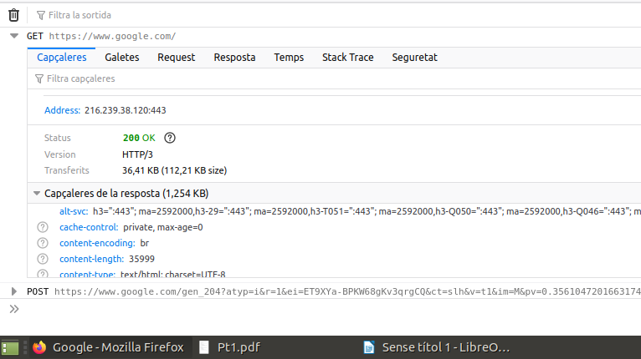

Exercici 3 (6 punts)
Què és un servidor web i què és un servidor d'aplicacions. Quines diferències hi ha?
De la següent llista de servidors:

Un servidor web pot ser un màquina o un programa, que accepta requests del tipus HTTP per part del client, normalment a través d’un navegador web.

Un servidor d’aplicacions ofereix serveis d’aplicacions a clients, integra tota la lògica i l’accés a dades. La seva estructura es basa en blocs, on cada servei o eina formen part del servidor.
En la actualitat els servidors web utilitzen middleware per a la comunicació amb apps dependents, com els servidors web, bases de dades i gestors grafics.

1)Apache – Servidor Web
2)IIS – Servidor Web
3)Tomcat – Servidor Web
4)WildFly – Servidor d’aplicacions
5)Jetty – Servidor Web
6)Glassfish – Servidor Web
7)Weblogic – Servidor d’aplicacions
8)Nginx – Servidor Web

Classifica'ls segons si són servidors web o servidors d'aplicacions.
Fes una recerca i investiga les següents versions:
a) Any de la primera versió
b) Companyia o entitat que va realitzar la primera versió
c) És un servidor actual, o ja ha deixat d'existir per noves versions que han aparegut sota
un altre nom. Es de programari lliure o de pagament.
d) Quina és la última versió actualment (en ús i no en beta) d'aquest servidor. En cas
que el servidor hagi quedat obsolet, existeix un servidor nou amb un altre nou que
reemplaça el servidor antic i quina companyia o entitat l'ha realitzat. Indica el motiu de
canvi de companyia o entitat en cas que s'hagi produït.
e) En cas que sigui servidor d'aplicacions indica quines tecnologies suporta (o quines
especificacions JavaEE implementa).

